【联系方式】
网 址： http://www.muyuanfoods.com
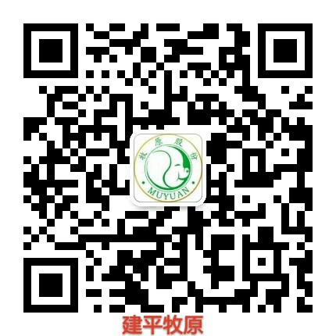 | 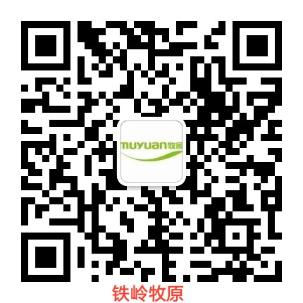
工作地点：朝阳市建平县 | 工作地点：铁岭市铁岭县 | 工作地点：阜新市阜蒙县
联系电话：18304207900 | 联系电话：15724353180 | 联系电话：15134063300
联系人：李女士 | 联系人：张女士 | 联系人：张女士
 |  | 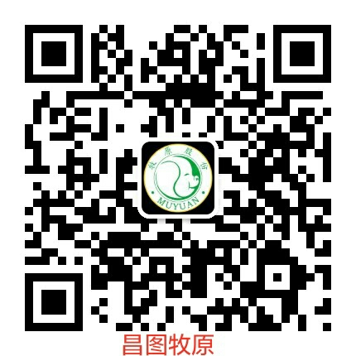
工作地点：鞍山市台安县 | 工作地点：锦州市义县 | 工作地点：铁岭市昌图县
联系电话：15909805533 | 联系电话：15004163500 | 联系电话：15141098100
联系人：宋女士 | 联系人：郭先生 | 联系人：贾先生
微信扫一扫，获取更多岗位信息
期待更优秀的您加入我们

